登陆地址：jwxt.gdlgxy.edu.cn
1、登陆后点击【学生选课中心】，如图
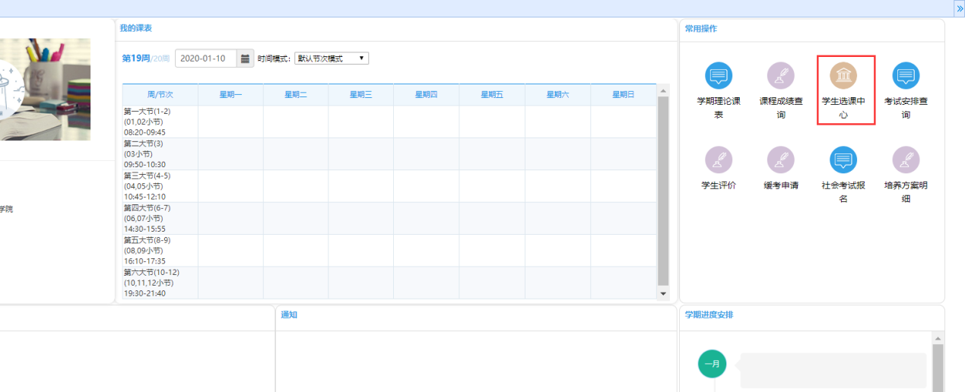
2、点击【进入选课】；如图：
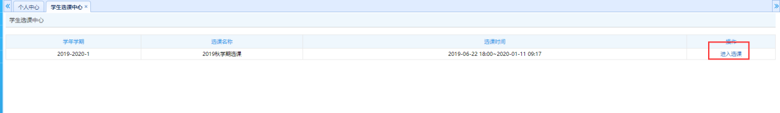
再次点击【进入选课】
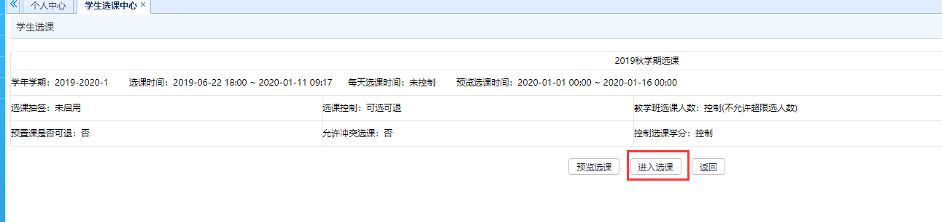

公选课在【公选课选课】中进行选课
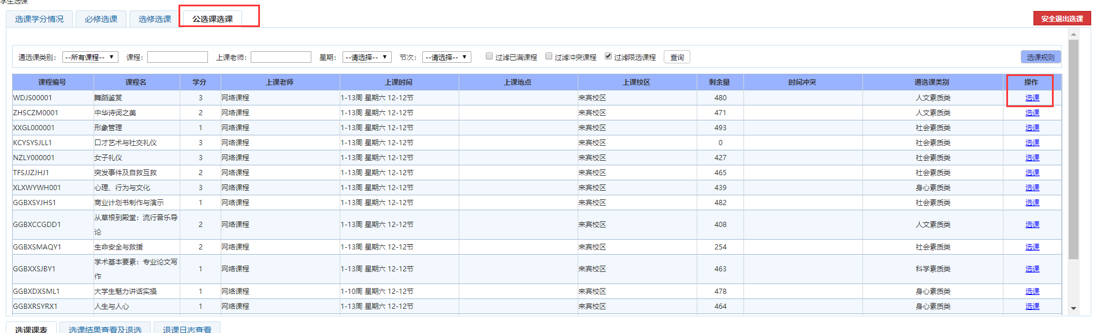
找到课程，点击【选课】即完成选课操作

3、选课结果查询

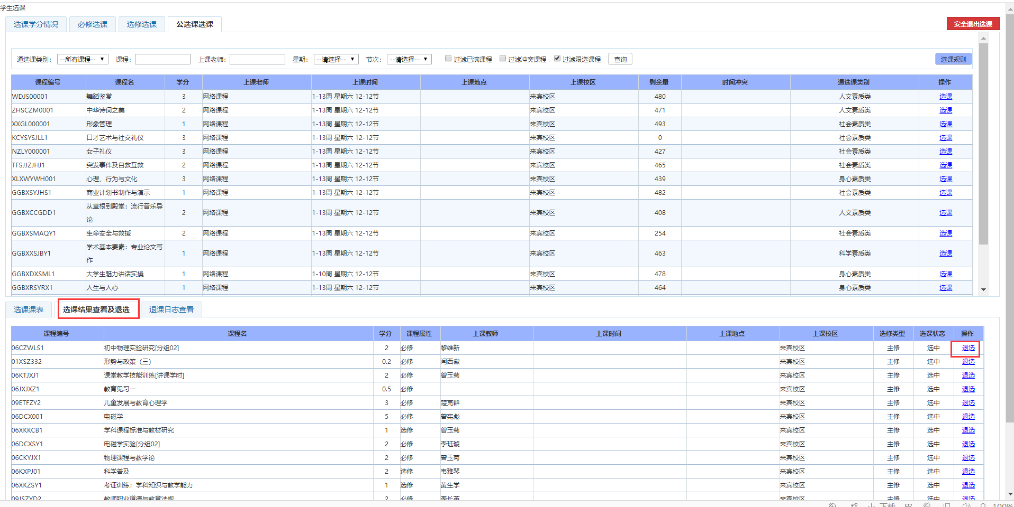
可在【选课结果查看及退选】中查看选课结果和进行退选操作。

